МУНИЦИПАЛЬНОЕ БЮДЖЕТНОЕ ОБЩЕОБРАЗОВАТЕЛЬНОЕ УЧРЕЖДЕНИЕ СРЕДНЯЯ ОБЩЕОБРАЗОВАТЕЛЬНАЯ ШКОЛА «ГОРКИ-Х»
(143032, Московская область, Одинцовский район, п. Горки-10, д.15-Б)
тел. 8(495)634-2508
КОНКУРСНАЯ РАБОТА
Предмет (математика)
«Мобильный госпиталь»
Проект
Выполнил:
Трубчик Марк Андреевич,
5«в» класс
Московская область,
Одинцовский район
п.Горки-10, д.20, кв.48
Руководитель:
Семенова Ада Степановна,
учитель математики
МБОУ СОШ «Горки-Х»
Горки-10
2022
1

Оглавление

Паспорт проектной работы………………………………………………3-4
Введение…………………………………………………………………..5-6
Основная часть…………………………………………………………… 6
Теоретический раздел…………………………………………………….6-7
Виды госпиталей………………………………………………………6-7
Практический раздел……………………………………………………...7
Заключение………………………………………………………………...8
Список литературы………………………………………………………..8
Приложения………………………………………………………………..9-14

2

Паспорт проектной работы
 | Автор проекта | Трубчик Марк, ученик5 в класса МБОУ СОШ «Горки-Х»
 | Название проекта | «Мобильный госпиталь»
 | Цель проекта | Создание объёмной фигуры из стройматериала ХДФ
 | Руководитель проекта | Семенова Ада Степановна, учитель математики МБОУ СОШ «Горки-Х»
 | Тип проекта по предметно-содержательной области (учебные дисциплины, близкие к теме проекта) | Межпредметный– экология, технология, математика, ОБЖ.
 | Перечень учебных тем, к которым проект имеет отношение | Экология:  Технология:Использование инструментов  ОБЖ: «Здоровьесбережение»  Математика:расчеты
 | Вид проекта | Познавательный, прикладной
 | Возраст учащихся, на которых рассчитан проект | 7 – 11 класс
 | Тип проекта по характеру деятельности учащихся | Индивидуальный
 | Тип проекта по масштабу применения | Межшкольный
 | Тип проекта по продолжительности выполнения | Среднесрочный
 | Мотивационный компонент обучающегося | Развитие мышления, познавательных способностей и реализация личностного потенциала
 | Заказчик проекта | МБОУ СОШ «Горки-Х»
 | Цель проекта для учителя | Развитие логического мышления и воспитание у школьниковлюбви к математике и труду
 | Задачи проекта | - Изучить теоретический материал;  - Изучить виды госпиталей и схемы;  - Вырезать детали и склеить их.
 | Этапы проекта | - Подготовительный – обсуждение возникших идей.  Результат: выбрана тема проекта (декабрь 2021).  - Поисковый – поиск и сбор нужной информации.  Результат: отобрана и систематизирована нужная информация (декабрь 2021).  - Аналитический – нахождение фигуры, подбор нужного материала для изготовления продукта и обсуждение возникших вопросов с учителем.  Результат:выбранмакет и начата работа по его изготовлению (январь 2022).  - Заключительный – изготовление макета и создание презентации.  Результат: сделанмакет и подготовлена презентация (февраль 2022).
17. | Аннотация | Работа представляет собой проект создания конечного продукта – макет мобильного госпиталя из стройматериала ХДФ. Содержание работы полностью соответствует и раскрывает заявленную тему.Работа имеет познавательное значение, воспитывает любовь к труду и математике. Тема работы интересна и полезна. Материал изложен в простой доступной форме.

4

Введение.
Второй год в мире люди массово болеют короновирусом. Во многих местах заболевание прогрессирует, большое количество людей нуждаются в медицинской помощи. А в больницах не хватает мест. Не все больные люди могут доехать до пункта медицинской помощи.
В будущем я хочу работать врачом. И летом я задумался над такой проблемой: как мобильно помочь большому количеству больных быстро и оперативно.
Два года назад я смоделировал себе танк. И осенью этого года возникла идея сделать мобильный госпиталь. В декабре месяце с этой идеей я познакомил своего папу, который меня поддержал. Мой макет решил сделать из геометрических фигур- прямоугольников определенных размеров, в некоторых из них вырезаны опять прямоугольники, без которыхдетали представляют собой части –стены макетаДля сборки некоторых моделей потребуется потратить более 20 часов.
Актуальность.Тема актуальна, так как при изучении геометрии приходится рассматривать фигуры в пространстве, а для этого надо развивать логическое, пространственное мышление.
Цель: научиться применять математику не только в школе, но и в жизни, например, для создания объёмной фигуры из стройматериала ХДФ.
Задачи: составить план своих действий;
- Изучить теоретический материал;
- Изучить виды госпиталей и схемы;
Вырезать детали и склеить их.
Объект проекта: применение математики при создании обьемных фигур из стройматериала ХДФ
Предмет: отдельные блоки из стройматериала ХДФ
Для выполнения проекта мной были определены следующие этапы работы:
Подготовительный – обсуждение возникших идей.
Результат: выбрана тема проекта (декабрь 2021).
Поисковый – поиск и сбор нужной информации.
Результат: отобрана и систематизирована нужная информация (декабрь- 2021).

5
Аналитический – нахождение схемы макета, подбор нужного материала для изготовления продукта и обсуждение возникших вопросов.
Результат: сделаны отдельные блоки макета мобильного госпиталя и начата работа по его склеиванию (февраль 2022).
Заключительный – изготовление макета и подготовка презентации.
Результат: сделан макет мобильного госпиталя и подготовлена презентация (февраль 2022).

1.Основная часть.

1.1.Теоретический раздел.

Но прежде чем приступить к делу, я должен рассмотреть виды мобильных госпиталей. Мой будущий макет мобильного госпиталя должен быть удобен во всех отношениях. Чтобы его можно было перевезти, развернуть за короткий срок, свернуть. Задействовать минимум машин для перевозки.
И так, я стал искать виды госпиталей.(слайд 2-4). Конечно, сделать макеты таких госпиталей возможно. Но хотелось что-то свое создать, а за основу взять один из представленных.
И я остановился на своем варианте. Мой госпиталь будет состоять из 5 одинаковых блоков, которые собираются и разбираются. Мобильный госпиталь состоит из 5 отдельных блоков, полностью оборудованы всем необходимым для работы медиков. Каждый блок оснащен солнечными батареями с четырьмя крыльчатками с разными углами направления для наилучшего улавливания солнечной энергии. Данный блок можно использовать как в отдельности так и составлять в единое здание. Так же в каждом модуле могут быть расположены до шести койкомест. Данные блоки очень хорошо транспортировать в любом виде транспорта.

6

2.Практический раздел.

После выбора макета я приступил к работе.
1.Сначала с папой сделали расчеты 1 блока, мои размеры на схеме уменьшены в 50 раз от реальных размеров одного блока.(слайд 5)
2.С помощью станка, который есть у папы на работе, подготовил детали на 5 блоков.
3.Для того, чтобы мои детали- блоки сложились в качественный мобильный госпиталь, нужно хорошо подготовить рабочее место и рабочие материалы.
Что мне нужно:
- хороший, удобный стол и стул;
- чтобы освещение падало сверху,
- чтобы не выпачкать стол клеем, застилаю его плёнкой;
- чтобы собрать детали в макет, понадобятся простые приспособления: ножницы, канцелярский нож, клей ПВА и инструмент для его нанесения.(папа с работы принес)
Основным материалом для создания макета является стройматериал из ХДФ. Детали из него более крепкие и придают готовому творению износостойкость.
Для создания этого макета у меня ушло:
- (160х 45)х2х5=72000 (мм в кв.)- суммарная площадь передней части 5 блоков;
- (160х80)х2х5=128000(мм в кв.)- суммарная площадь верхней части 5 блоков;
- (72х45)х2х5=32400 (мм в кв.)- суммарная площадь боковой части всех 5 блоков;
- 72000+ 128000+ 32400= 232400 (мм в кв.)= 2324 см в кв- суммарная площадь всех 5 блоков

В результате 2-х недельной работы получился такой макет мобильного госпиталя. Он мне очень нравится. Сделан с большим желанием и азартом.Я подсчитал, что для перевозки госпиталя в разобранном состоянии потребуется 3 больших машины, а для не разобранных блоков потребуется 5 больших машин.

7

3.Заключение.

Итак, подведем итоги и сделаем выводы.
Проведенная работа позволила в основном выполнить поставленные задачи и достичь намеченной цели.
Выполняя проект:
- Я научился отбирать и систематизировать нужный материал.
- Я приобрел навыки работы срасчетами, которые необходимы для приготовления продукта.
- Я приготовил макет объёмной фигуры, который имеетпрактическое применение.
- Я приготовил презентацию о своем проекте и выступил с ним.
- Знаниями, которые я приобрел, когда подбирал материал для проекта, я поделился со своими одноклассниками, чтобы они тоже могли самостоятельно изготавливать такие макеты или подобные.
И в заключении хочется сказать: в данном проекте убедились ещё раз, что математика нужна всегда и везде... Так что учите математику! Ведь это ещё и так увлекательно!
P.S. Тем, кто учит математику, тем, кто любит математику, тем, кто ещё не знает, что может любить математику, наш проект посвящается…

4.Список литературы.

1.Байбородова Л.В., Харисова И.Г., ЧернявскаяА.П.-Проектная деятельность школьников/Управление современной школой. Завуч,-2014-№2
2.Гузеев В.В. «Метод проектов» как частный случай интегральной технологии обученгия. Директор школы. М., 1995, №6
3Проектная деятельность учащихся. Технология 5 – 11 классы, авторы составители Л.Н. Морозова, Н.Г. Кравченко.
- Интернет.
8
Приложение.

Рис 1.
Мобильный госпиталь 1 вид
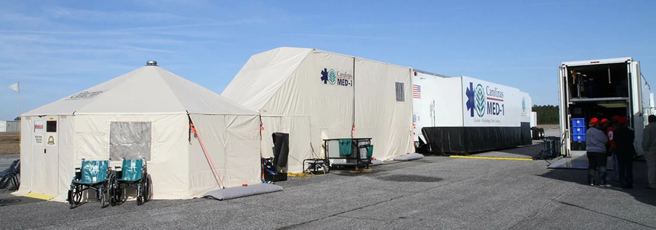
Рис2.
Мобильный госпиталь 2 вид
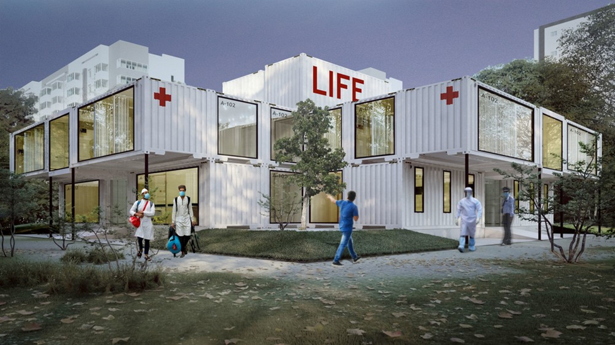

Рис3.
Мобильный госпиталь 3 вид
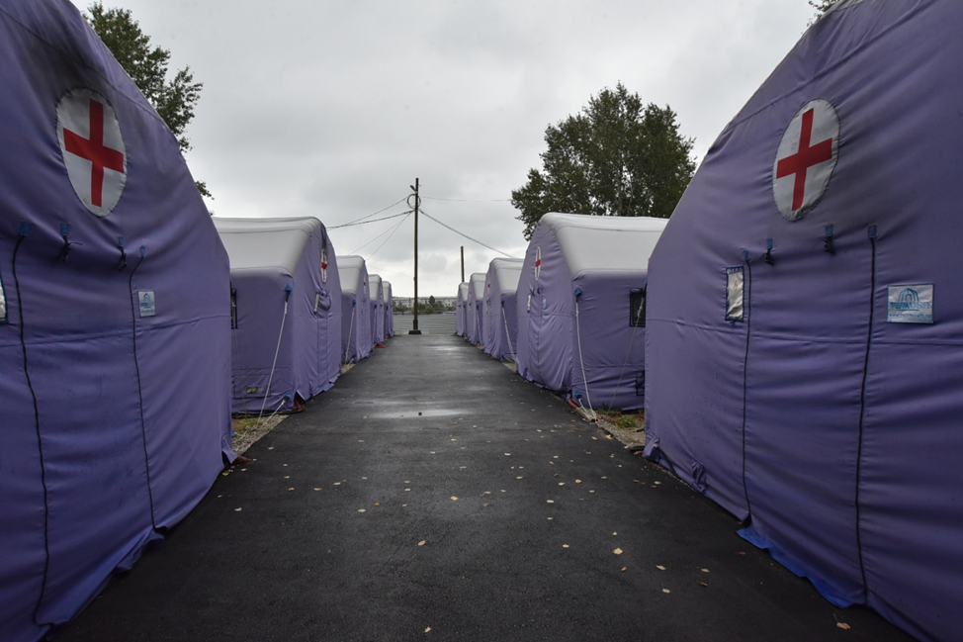
Рис 4.
Схема расчетов 1 блока макета

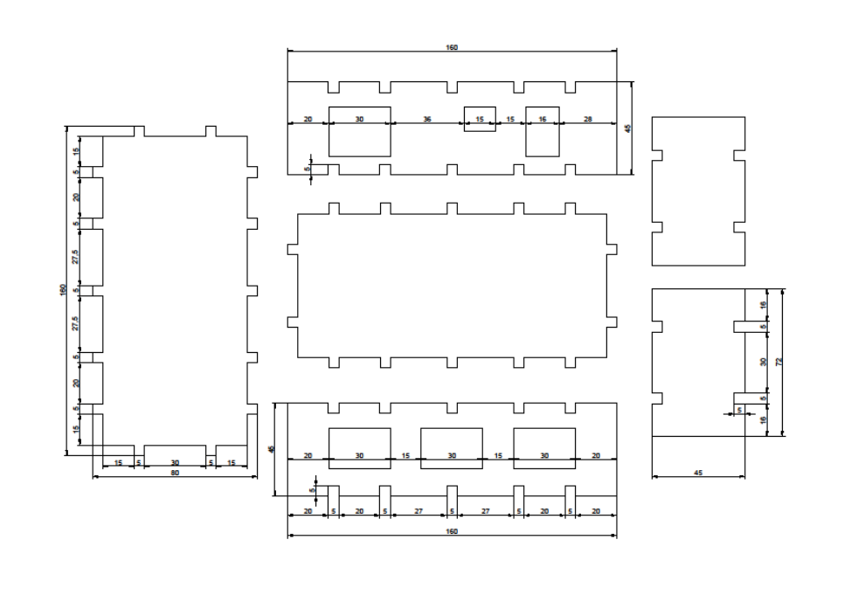

Рис 5.
Заготовка по схеме 1 блока макета

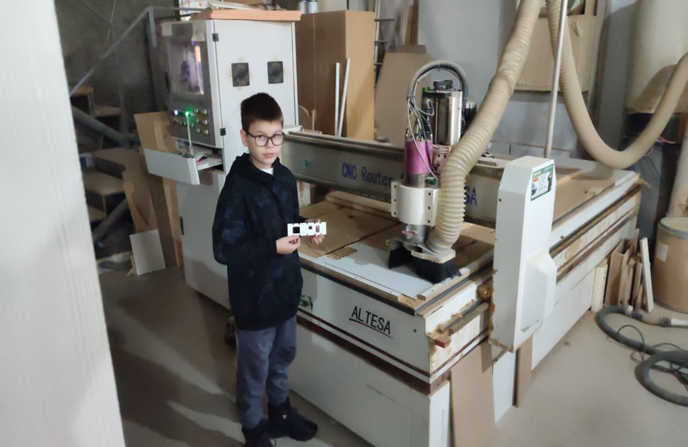

Рис 6.
Склеивание заготовок макета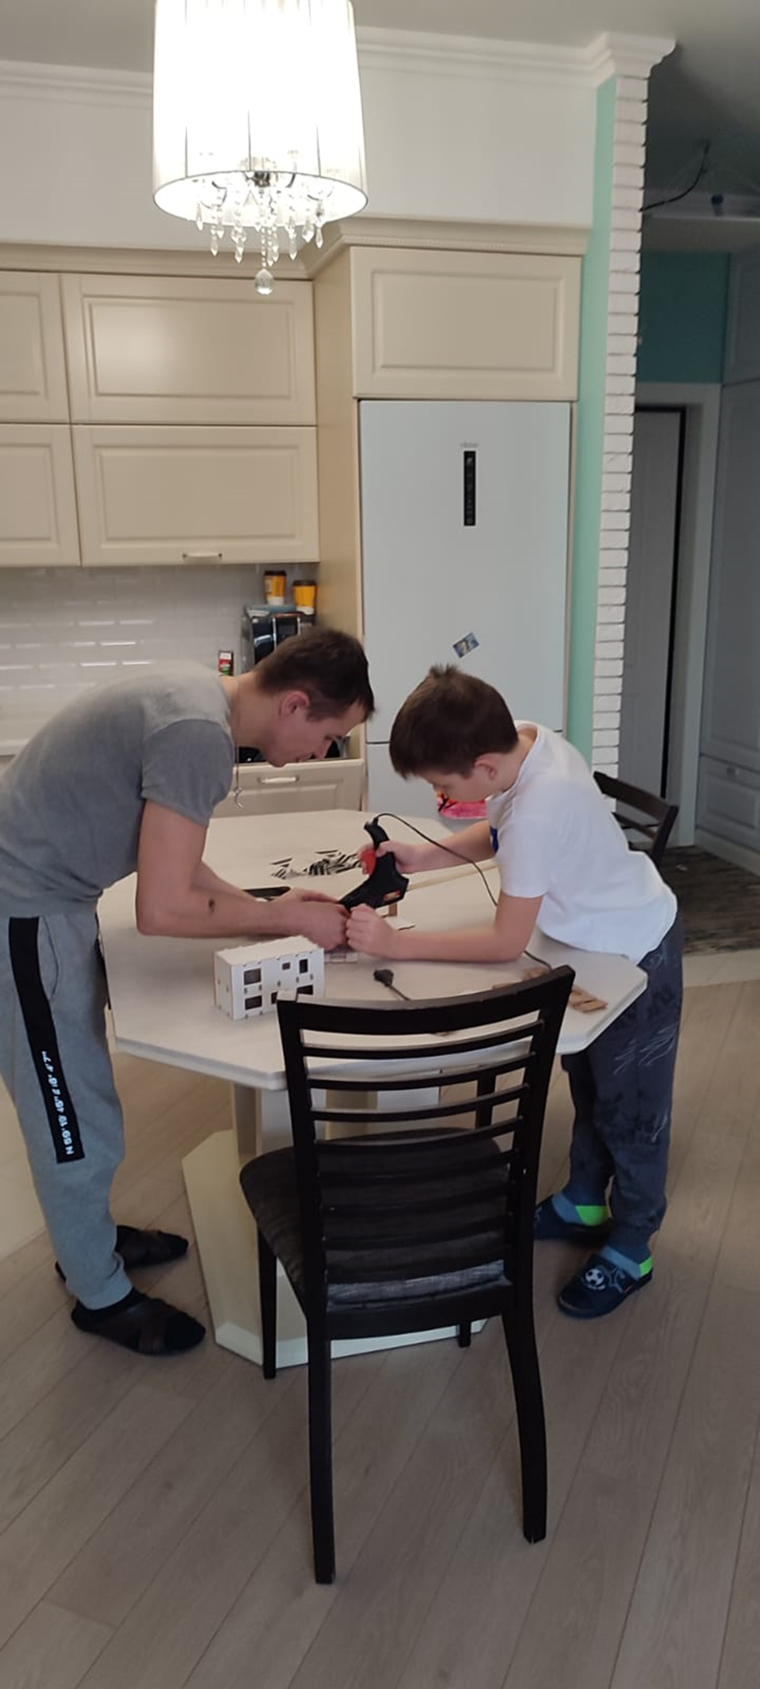

Рис 7.
Готовы 5 блоков
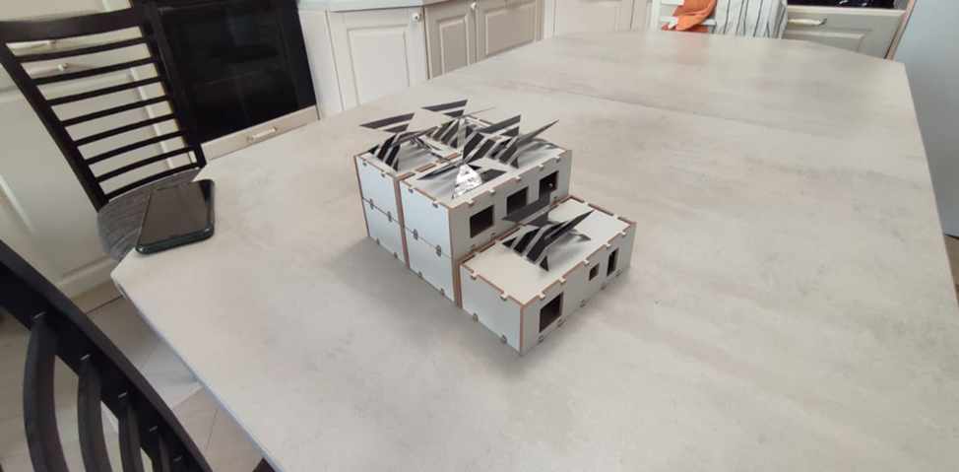
Рис 8.
Сбор 1 блока
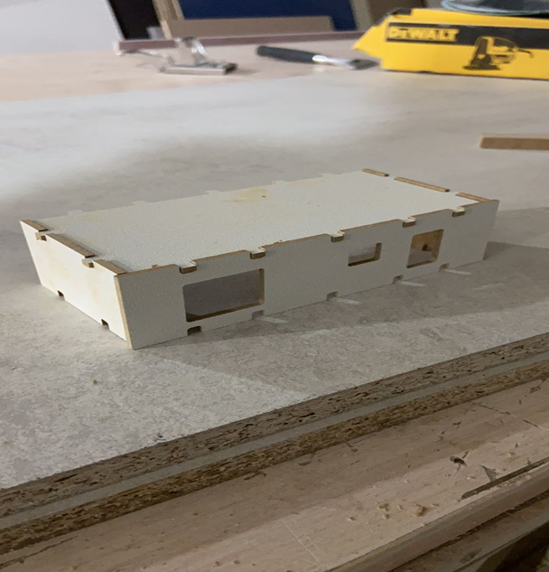
Рис 9.
Макет мобильного госпиталя
